MUZEUM STŘEDNÍHO POOTAVÍ STRAKONICE
Termín kampaně : 1.6. - 31.8.2023
VÝLEP PLAKÁTŮ CITYLIGHT
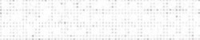termín výlepu | 1.7.-31.7 | 11.7. - 24.7. | 1.8.-31.8. | 8.8. - 21.8.
Citylight - regiony* | 5 |  | 5
Citylight - Praha* * |  | 2 |  | 1
*3x Plzeň, 2x České Budějovice
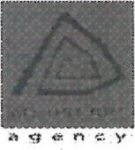
** oblast Praha 5 - Smíchov - bus terminál
kalkulace | výlep | výroba
Citylight - 13ks | 32 800 | 3 500
Celková cena výlepu včetně výroby (v Kč bez DPH) 28 000
DISTRIBUCE INFORMAČNÍCH MATERIÁLŮ
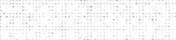termín distribuce | 1.6. -30.6. | 1.7. - 31.7. |  | 1.8. -31.8.
DL infoleták | 80 | 80 |  | 80
kalkulace | distribuce |  | výroba
DL infoleták ( 10 x 21 cm) - 8 000 ks | 22 800 |  | 7 000
Celková cena distribuce včetně výroby (v Kč bez DPH) 29 800

Celková cena kampaně v Kč (bez DPH) | 66.100

Celková cena kampaně v Kč včetně DPH 79.981

